目标：

本项目是基于虚拟现实技术、3D建模等方面技术，使用户通过VR设备就可以足不出户的体验到新疆特色的风景以及各种名胜古迹，用户以游戏的方式体验到新疆的四时变幻以及新疆独有的娱乐方式，也可以实现多人联机，使用户可以和自己的家人或朋友共同体验新疆风情。

研究目标从实际需求出发，设计并开发一个基于虚拟现实的新疆文旅游戏，设计一款与当今时代相适应的虚拟现实游戏，将虚拟现实与文化旅游相结合，用户通过这个游戏，切身体会到新疆当地的风景文化，实现足不出户就能感受到新疆特色。

本项目立足于在虚拟环境中旅游的同时给用户带来更多的娱乐性，给喜欢旅行的朋友提供一个精神娱乐平台。

社会可行性：

在《中华人民共和国国民经济和社会发展第十四个五年规划和2035年远景目标纲要》（简称“十四五规划”）中，“虚拟现实和增强现实”被列入到数字经济重点产业。“十四五规划”提出以数字化转型整体驱动生产方式、生活方式和治理方式变革，催生新产业新业态新模式，壮大经济发展新引擎。为提升我国虚拟现实产业核心技术和创新能力，激发产业服务体系创新活力，加快虚拟现实与行业应用融合发展，构建完善虚拟现实产业创新发展生态，工信部、教育部、文化和旅游部、国家广播电视总局、国家体育总局联合发布了《虚拟现实与行业应用融合发展行动计划（2022-2026）》，2021年5月发布的《关于开展出版业科技与标准创新示范项目试点工作的通知》中指出了要加强虚拟现实技术在出版领域的创新

应用和研究，推动了虚拟现实行业进一步发展

疫情虽然过去，但是疫情给我们带来的影响并没有完全消除。疫情的到来，给各行各业都带来了一定的影响，其中旅游业也受到了巨大的冲击。另外，随着社会的快速发展，人们的生活节奏越来越快，工作压力和工作时间不断增加，人们更想要追求精神上的愉悦，其中旅游是必不可少的一项。另外，有一部分人有时间有精力外出旅游，但是却因为一些客观的原因使得不得不放弃旅游，例如：交通的不便利，更多的时间浪费在了路上；旅途中人群的拥挤，使得旅游体验感极差……以上多重原因，直接导致了目前更多的人不愿意出门旅游。为了打破传统的旅游观念和旅游交通方式，让用户能够获得更好的旅游体验，我们通过“虚拟现实+旅游”的方式来实现让用户足不出户就可以体验到实地的风景，加之，以游戏的展现方式，不仅可以使用户切身感受到优美的风景，更是为旅途增添了一定的趣味性。

新疆维吾尔自治区文化和旅游厅副厅长侯汉敏说：“‘十四五’时期，新疆文化旅游事业大发展将站在新的历史起点上，我们要从中华民族伟大复兴的战略全局和世界百年未有之大变局、全面建设社会主义现代化国家新征程、满足人民群众美好生活需要的高度，注重战略性、把握规律性、体现创新性、突出实践性，高质量谋划好‘十四五’时期新疆文化和旅游发展”。另外，旅游业是推动新疆经济社会高质量发展的战略性支柱产业。通过VR沉浸式虚拟现实技术制作一款面向全疆文化旅游的虚拟现实游戏来展现新疆的文化，通过游戏的方式使更多的人了解新疆，通过这个VR游戏来做到“引客入疆”，让更多的人到线下感受更为真实的新疆，以此来的助推新疆旅游业的发展。

技术：

所涉及的技术：由于Unity3D具有较好的跨平台的特斯能够，故本项目主要基于Unity3D进行游戏开发，其中需要使用C#语言进行脚本开发，以及Unity的一些基础和高级操作；另外，还需要具有3D建模技术，这里我们采用3DMax软件进行3D建模；还有，为了使游戏更加美观，我们还给游戏增添了动画模块，由于UE5引擎具有较好的渲染能力，所以我们采用UE5进行动画制作和渲染。

流程

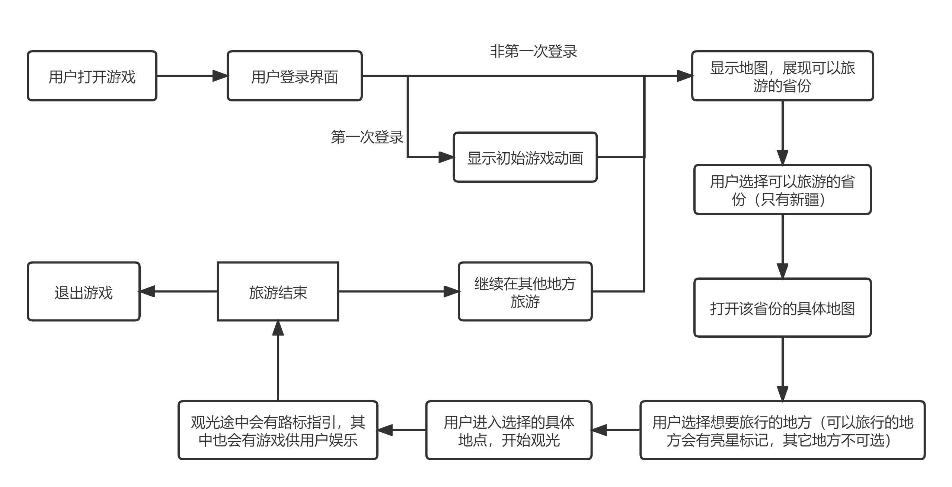

研究进度安排：

|  |  |
| --- | --- |
| 2023.03-2023.06 | 查阅相关资料，进行小组技术集中培训学习，学习C#语言，掌握Unity3D相关技术，学习3D建模和动画制作等相关知识。系统需求分析。 |
| 2023.06-2024.02 | 系统总体设计，模块划分。并通过3D建模，进行场景搭建，完成部分动画制作。 |
| 2024.02-2024.06 | 整合之前的场景以及动画，完成游戏整个设计逻辑，进行软件著作权的申报，撰写相关学术论文。 |
| 2024.06-2024.09 | 测试并完善游戏，总结、撰写工作报告，发表学术论文。 |

项目人员：

梁浩铂 李鑫 谭智艺 何承沛

所需要的资源：

充分利用学校图书馆和网上的资源，一些开源代码。

主要软件和文档：中国知网文献、CSDN官网资料、C#语言MSDN文档、Unity官方文档、Unity3D、UE5、3DMax、Visual Studio 2022。

硬件设备：项目组成员人手一部安卓手机，基本都有笔记本电脑用来游戏场景搭建、动画制作、游戏逻辑实现，一套VR设备，一套航拍无人机。

若软硬件充足，则能够帮助项目按时完成。

参考文献：

[1] 吕云，王海泉，孙伟著.《虚拟现实理论、技术、开发与应用》.北京:清华大学出版社，2019

[2]刘晶.中国工程院院士赵沁平：虚拟现实技术呈螺旋上升式发展[N].中国电子报,2022-12-06(005)

[3]赵沁平:“虚拟现实+”进入发展期[J].中国教育网络,2016,(06):31-32.

[4]赵沁平,李帅,宋震,潘俊君.虚拟生理人体建模与仿真关键技术研究进展[J].中国科学基金,2022,36(02):187-197.

[5]赵沁平.虚实结合 协同创新 扎实推进虚拟现实产业健康发展[J].中国科技产业,2022,(03):16-17.

[6]章竹乔.虚拟现实技术在灭火救援模拟训练中的应用分析[J].中国设备工程,2023,(05):21-23.

[7]赵沁平.虚拟现实，让生活更精彩[J].中国报业,2021,(07):50-51.

[8]王利丽,李永驰.基于虚拟现实技术的数字博物馆的开发与应用[J].现代信息科技,2023,7(04):22-28.

[9]高洋,焦洪强,李彦强.基于虚幻引擎的数字博物馆设计与实现[J].电脑与信息技术,2023,31(01):86-88+95.

[10]赵沁平.从虚拟现实技术管窥新兴工科人才培养[J].中国大学教学,2019,(09):7-9.

[11]阮莹.沉浸式虚拟现实交互技术在艺术设计专业教学中的应用[J].西部素质教育,2023,9(04):115-118.

[12]姚玉笙,刘琳溦,刘莉,林文君,林莹.基于虚拟现实技术培训对初级创伤救治教学质量的影响[J].福建医药杂志,2023,45(01):118-120.

[13]袁帅.旅游业迎来春天[J].小康,2023,No.512(03):30-31.

预算：

|  |  |  |
| --- | --- | --- |
| 预算支出科目 | 支出金额（元） | 预算根据及理由 |
| 1．印刷费（论文版面费） | 4000 | 发表论文版面费，打字复印 |
| 2．原材料试剂等耗材购置 | 5000 | U盘、硒鼓、内存等耗材，一套VR设备，一套航拍无人机 |
| 3．专利技术 | 1000 | 软件著作权申请或专利申请 |
| 4．图书购置费 | 500 | 购买相关书籍、软件、文献检索费、邮寄费 |
| 5．其他 | 500 | 日常办公用品 |

问卷调研结果：

所用技术的普及程度：

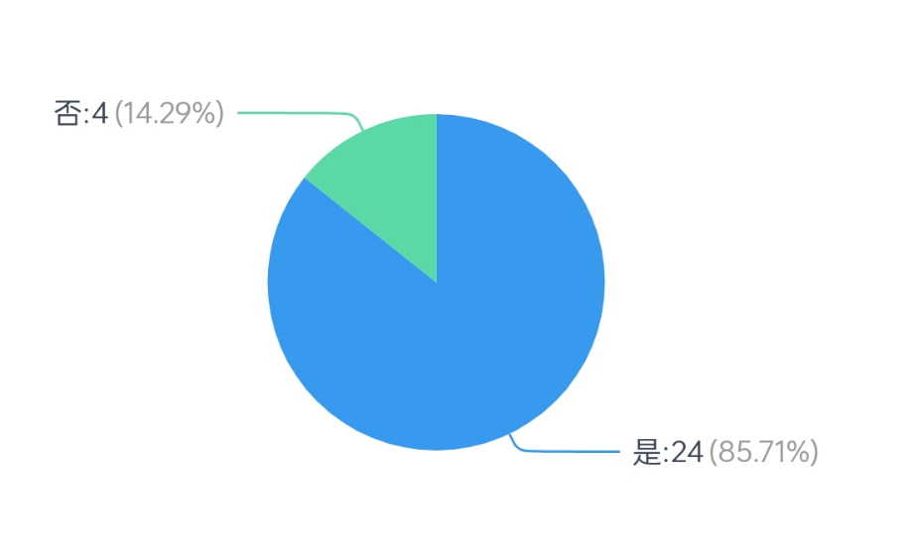

大众对虚拟现实技术的用途的认识

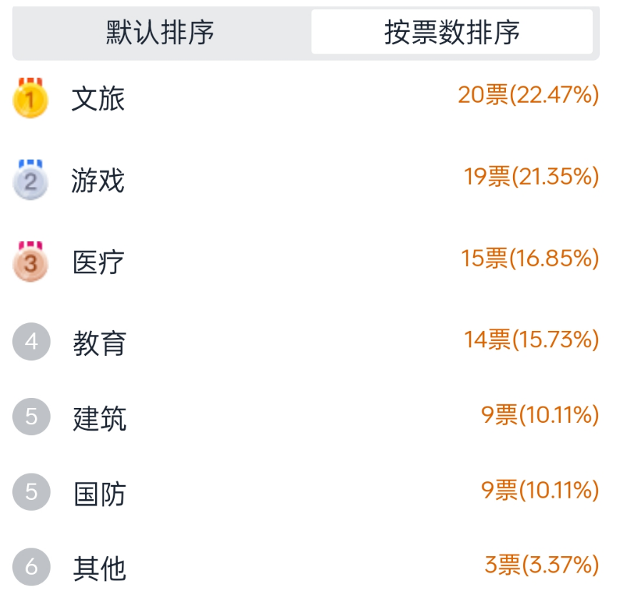

大众是否愿意来新疆旅游

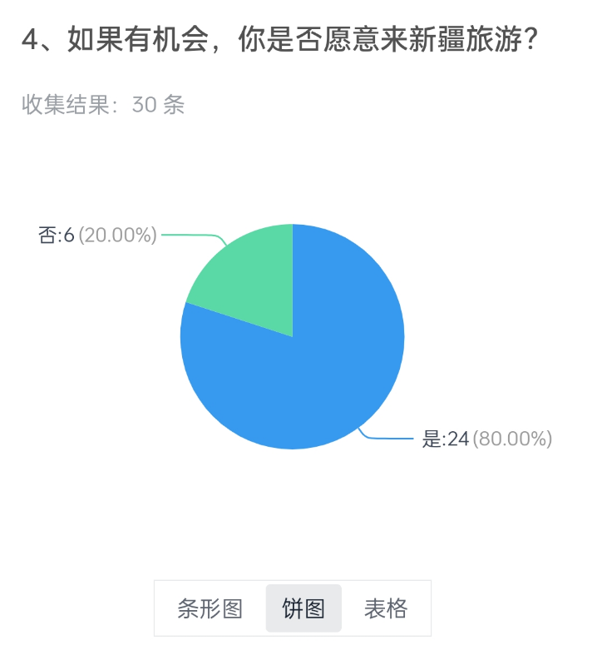

新疆对大众的吸引点

